# Organisation fonctionnelle et structurelle du compacteur

# 1. Chaîne d'informations et chaîne de puissance

COMMUNIQUER

TRAITER

ACQUERIR

# Chaîne d’information

Déchets

Compacter

# Chaîne de puissance

ALIMENTER

CONVERTIR

TRANSMETTRE

TRANSFORMER

REGULER

STOCKER

MODULER

Déchets compactés

# 2. Analyse partielle de la chaîne de puissance

C:\Users\MALLARD\AppData\Local\Temp\Pef.pngLa puissance échangée entre deux composants ou sous-systèmes est le produit de deux types de grandeurs : - une grandeur d'effort - une grandeur de flux

r =1/216

ηr =80%

ηm=80%

rayon =36.57 mm

ηpc =100%

TRANSMETTRE

Bélier

Réducteur

Pignons- Chaines

CONVERTIR

Pu =

PR =

PM =

PA =

PC =

# Position du bélier

# 1. Le codeur Incrémental

d = 51 cm --> 0.51 m

Vcom = 0.032m/s

**dmin =**

**T =**

# 2. Traitement de l'information codeur

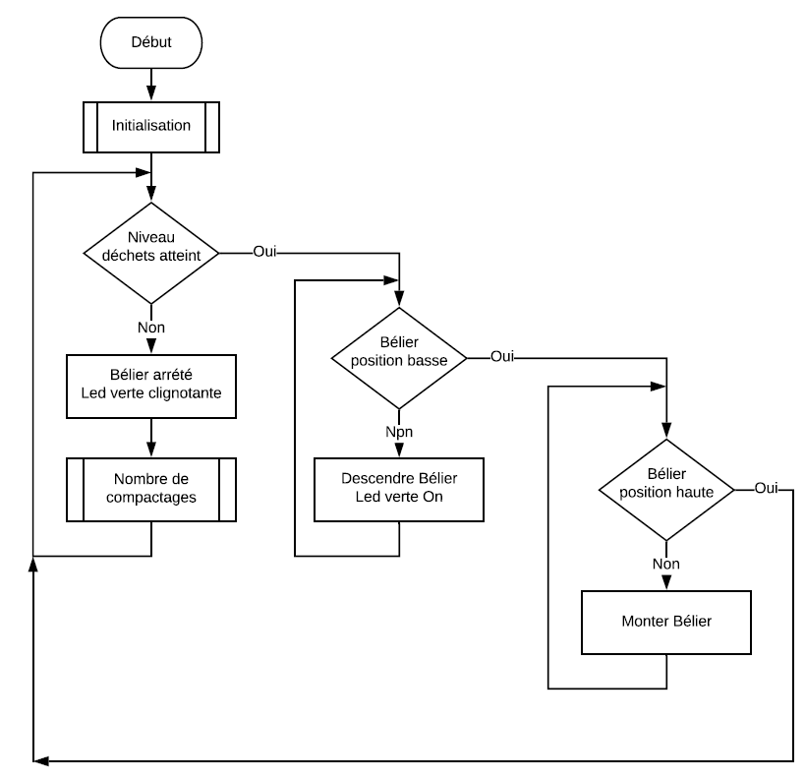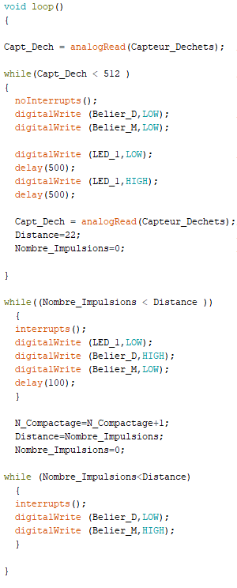

Nombre d'impulsions comptées :

Ligne programme :

Comparaison :

# 3. Nombre de compactages

Compacteur presque plein :

Compacteur plein :

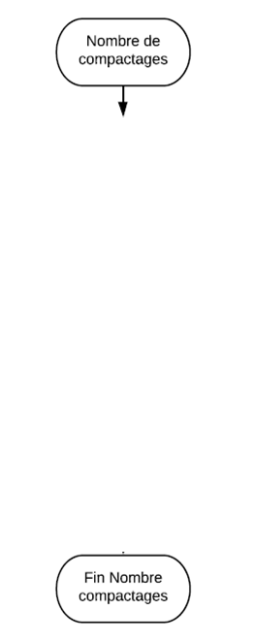

Appel du sous programme Nombre_compactage :

# Force de compactage

# 1. Acquisition

**I_Mot**

Traiter

**C**onvertisseur **A**nalogique **N**umérique

( CAN )

**Microcontrôleur**

**N_Imax**

**Données**

**U_image**

Organe de traitement

Communiquer

Acquérir

**Résistance**

Descendre le Bélier U_mot > 0 Monter le Bélier U_mot < 0

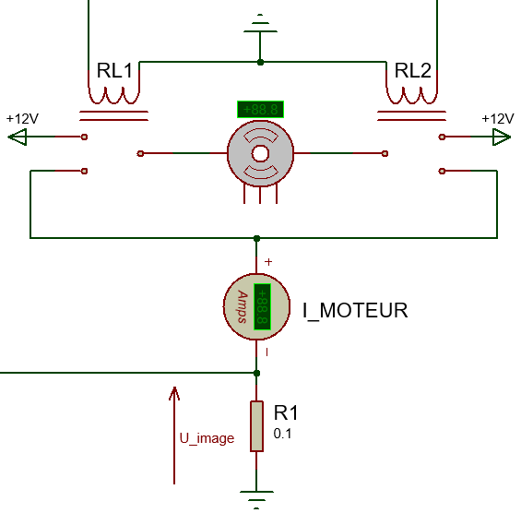 

U_mot

U_mot

Résistance de shunt :

U_image =

N_Imax =

# 2. Traitement

Ligne programme :

Observations et conclusion :

Retour position initiale :

Force

N

Distance

cm

50

3000

Monté

Descente

temps

s

Modification Fmaxi = 2500 N :